高一年级下学期期中考试
物理试卷
说明：1.考试时间90分钟，满分100分．
2.将卷Ⅰ答案用2B铅笔涂在答题卡上，卷Ⅱ用黑色字迹的签字笔答在答题卡上．
Ⅰ卷 选择题 共48分
- 选择题（本题共12小题，每小题4分，共48分。在每小题给出的四个选项中，第1-9题只有一个选项是正确的，10-12题有多个选项是正确的，全部选对得4分，对而不全得2分，有选错得0分）
1．关于做曲线运动的物体，下列说法中正确的是( )
A.物体的速度方向一定不断改变 B.物体的速度大小一定不断改变
C.物体的加速度方向一定不断改变 D.物体的加速度大小一定不断改变
2．从同一高度以不同的速度水平抛出两个石子，不计空气阻力，下列说法正确的是（ ）
A．初速度大的先落地 B．质量大的先落地
C．两个石子同时落地 D．无法判断
3．如图所示的皮带传动装置中，轮A和B同轴，A、B、C分别是三个轮边缘的质点，且R_{A}=R_{C}=2R_{B}，则三质点的向心加速度之比a_{A}：a_{B}：a_{C}等于（ ）
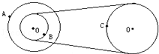
 | A． | 4：2：1 | B． | 2：1：2 | C． | 1：2：4 | D． | 4：1：4
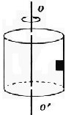
4． 如图所示，在匀速转动的圆筒内壁上，有一物体随圆筒一起转动而未滑动。当圆筒的角速度增大以后，下列说法正确的是（ ）
A．物体所受弹力增大，摩擦力也增大了
B.物体所受弹力增大，摩擦力减小了
C.物体所受弹力和摩擦力都减小了
D.物体所受弹力增大，摩擦力不变

5．汽车以 20m/s 的速度通过凸形桥最高点时，对桥面的压力是车重的3/4 ，则当车对桥面最高点的压力恰好为零时，车速为（ ）
A. 10m/s B. 40m/s C. 30m/s D. 80m/s
6．当一个做匀速圆周运动的人造卫星的轨道半径增大到原来的2倍时，则下列说法正确的是（ ）
A.卫星的线速度也增大到原来的2倍
B.卫星所需向心力减小到原来的1/2倍
C.卫星的线速度减小到原来的$1m/s$倍
D.卫星的向心加速度减小到原来的1/2倍
7. 据报道，最近在太阳系外发现了首颗“宜居”行星，其质量约为地球质量的6.4倍，一个在地球表面重量为600 N的人在这个行星表面的重量将变为960 N．由此可推知，该行星的半径与地球半径之比约为( ) ．
A．2 B．0.5 C．3.2 D． 4
8．一物体置于光滑水平面上，受互相垂直的水平力F₁ 、F₂ 作用，经一段位移，F₁ 做功为6J，克服F₂做功为8J，则F₁ 、F₂的合力做功为（ ）
A. 14J B. 10J C. －2J D. 2J
9．以一定的初速度竖直向上抛出一个小球，小球上升的最大高度为h，空气阻力的大小恒为f，则从抛出至回到原出发点的过程中，空气阻力对小球做的功为 ( )
A.0 B.-fh C.-2fh D.-4fh
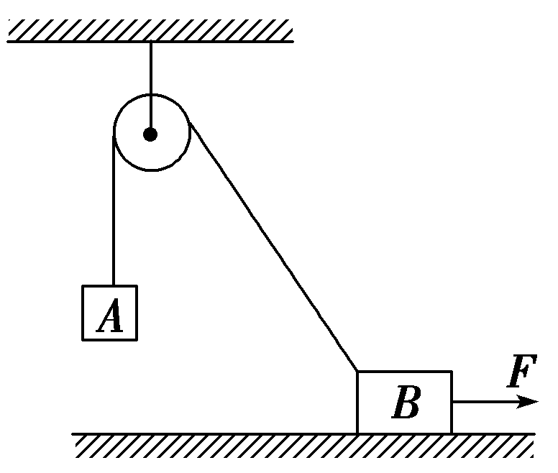
10．如图所示，物体A和B质量均为m，分别与轻绳连接跨过定滑轮(不计绳与滑轮之间的摩擦)．当用水平力F拉B物体沿水平面向右做匀速直线运动时，下列判断正确的是( )
A．物体A也做匀速直线运动
B．绳子对物体A的拉力始终大于A的重力
C．物体A的速度小于物体B的速度
D．物体A的速度大于物体B的速度
11．一颗在地球赤道上空绕地球运转的同步卫星，距地面高度为，已知地球半径为，自转周期为，地面重力加速度为，则这颗卫星运转的线速度大小是（ ）
A． B． C． D．
12.如图，轻杆的一端与小球相连，可绕过O点的水平轴自由转动，轻杆长0.5m，小球质量为3.0kg，现给小球一初速度使它做竖直面内的圆周运动，若小球通过轨道最低点a处的速度为v_{a}＝4m/s，通过轨道最高点b处的速度为v_{b}＝2m/s，取g＝10m/s²，则通过最低点和最高点时，小球对轻杆作用力的情况是（ ）
b
a
O
b
A．a处方向竖直向下，大小为126N
B．a处方向竖直向上，大小为126N
C．b处方向竖直向下，大小为6N
D．b处方向竖直向上，大小为6N

第Ⅱ卷 非选择题 共52分
二、实验题（ 共10分）
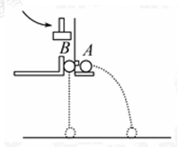
13．平抛运动物体的规律可以概括为两点：（1）水平方向做匀速运动，(2)竖直方向做自由落体运动．为了研究平抛物体的运动，可做下面的实验：如图所示，用小锤打击弹性金属片，A球就水平飞出，同时B球被松开，做自由落体运动，两球同时落到地面，这个实验（ ）
A．只能说明上述规律中的第(1)条
B．只能说明上述规律中的第(2)条
C．不能说明上述规律中的任何一条
D．能同时说明上述两条规律
14．(1)在做“研究平抛运动”的实验时，让小球多次沿同一轨道运动，通过描点法画小球做平抛运动的轨迹，为了能较准确地描绘运动轨迹，下面列出了一些操作要求，将你认为正确的选项前面的字母填在横线上_____。
A．通过调节使斜槽的末端保持水平
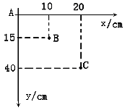
B．每次释放小球的位置可以不同
C．每次必须由静止释放小球
D．记录小球位置用的木条(或凹槽)每次必须严格地等距离下降
E．小球运动时不应与木板上的白纸(或方格纸)相接触
F．将球的位置记录在纸上后，取下纸，用直尺将点连成折线
(2) 在“研究平抛运动”实验中，某同学只记录了小球运动途中的$x=−\text{10}\text{cm}$、$y=−5\text{cm}$、C三点的位置，取A点为坐标原点，则各点的位置坐标如图所示，当g＝10 m/s²时，则小球的抛出速度为__________,抛出点坐标为x=__________cm, y= cm

三、计算题 (共42分。解答时应写出必要的文字说明、方程式和重要的演算步骤。只写出最后答案的不能得分，有数值计算的题，答案中必须明确写出数值和单位)
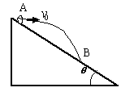
15.（8分）一个小球从倾角为θ的斜面上A点以水平速度v₀抛出，不计空气阻力，自抛出至落到斜面需要多长时间？落到斜面上时速度的大小？

16．（12分）人类一直梦想登上月球，将月球作为人类的第二个家园。现根据观测已知月球的质量为M，半径为R，自转周期为T，万有引力常量为G。请你结合以上数据求下列各值：
（1）月球表面的重力加速度g_{月}；
（2）月球的第一宇宙速度v；
（3）月球同步卫星的轨道半径r。

17．（10分）两个星球组成双星，它们在相互之间的万有引力作用下，绕连线上某点做周期相同的匀速圆周运动，现测得两个星球中心距离为$t=\frac{2v_{0}\text{tan}θ}{g}$，其运动周期为，万有引力常量为，求两个星球的总质量。

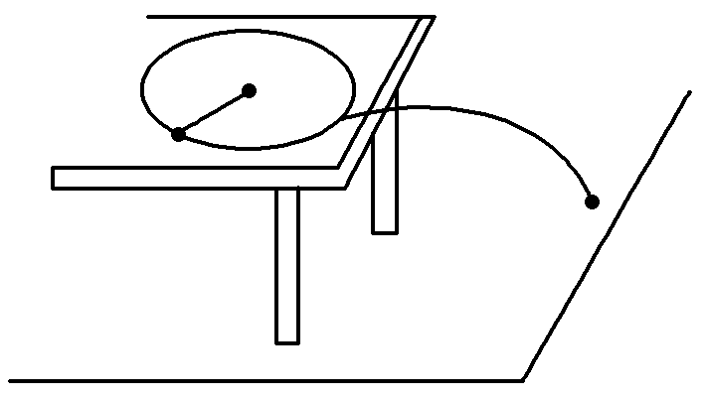
18．（12分）如图所示，一根长0.1 m的细线，一端系着一个质量为0.18 kg的小球，拉住线的另一端，使球在光滑的水平桌面上做匀速圆周运动，使小球的转速很缓慢地增加，当小球的转速增加到开始时转速的3倍时，细线断开，线断开前的瞬间线受到的拉力比开始时大40 N，求：（g＝10 m/s²）
(1)线断开前的瞬间，线受到的拉力大小；
(2)线断开的瞬间，小球运动的线速度；
(3)如果小球离开桌面时，速度方向与桌边线的夹角为60°，桌面高出地面0.8 m，则小球飞出后的落地点距桌边线的水平距离．
高一年级下学期期中考试
物理试卷答题卷
一、选择题（共48分）
题号 | 1 | 2 | 3 | 4 | 5 | 6 | 7 | 8 | 9 | 10 | 11 | 12
答案
二、实验题（共10分）
13．
14.（1）
（2） ， ，
三、论述、计算题。
15．（8分）

16．（12分）

17．（10分）

18．（12分）

2014—2015年高一物理下学期期中考试答案
1.A 2.C 3.A 4.D 5.B 6.C 7.A 8.C 9.C 10.BC 11.ABC 12.AC
13.B 14．(1)ＡＣＥ (2)$1m/s$ $x=−\text{10}\text{cm}$ $y=−5\text{cm}$
15. (1) $t=\frac{2v_{0}\text{tan}θ}{g}$ (2) 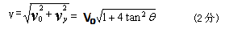
16．(1) (2) (3)
【解析】：（1）可近似认为物体在月球表面的重力等于万有引力，则=mg_{月}
解得 g_{月}=
（2）第一宇宙速度就是轨道半径等于星球半径的卫星的环绕速度
解得 （3）同步卫星的环绕周期等于月球自转的周期
解得r=
考点：此题以月球为情景，考查了重力加速度、第一宇宙速度及同步卫星等知识。
17．
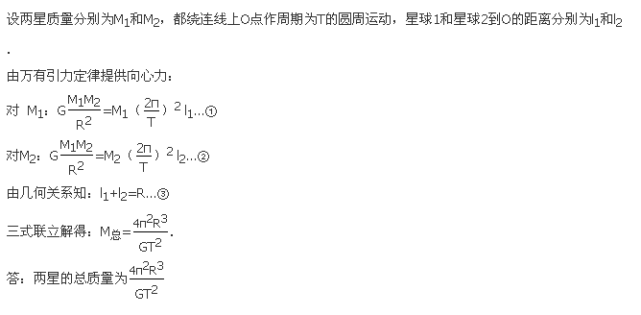
18.解析：(1)线的拉力等于向心力，设开始时角速度为ω₀，向心力是F₀，线断开的瞬间，角速度为ω，线的拉力是F_{T}.
F₀＝mω₀²R①
F_{T}＝mω²R②
由①②得＝＝③
又因为F_{T}＝F₀＋40 N④
由③④得F_{T}＝45 N．⑤
(2)设线断开时速度为v
由F_{T}＝得v＝＝ m/s＝5 m/s.⑥
(3)设桌面高度为h，小球落地经历时间为t，落地点与飞出桌面点的水平距离为x.
t＝＝0.4 s⑦
x＝vt＝2 m⑧则小球飞出后的落地点到桌边线的水平距离为
l＝x·sin60°＝1.73 m.
答案：(1)45 N (2)5 m/s (3)1.73 m

